Fédération Générale des Clercs et Employés de Notaire
Section Cour Appel AIX en PROVENCE
Département du VAR

REFORME DES RETRAITES ?
La FGCEN-FO combattra cette réforme injuste et brutale !

Notre organisation syndicale, à la base de la création du régime spécial de Sécurité sociale des clercs et employés de notaire (CRPCEN), ne peut admettre la fermeture de ce régime !

Pourquoi fermer un régime exemplaire ?

- pas de déficit
- dégage des excédents annuels
- ne perçoit aucune subvention de l’Etat
- participe à la solidarité nationale !

La fermeture du régime entraînera, à terme, une subvention d’équilibre du régime à la charge de l’Etat !

CHERCHEZ L’ERREUR !

La FGCEN-FO appelle, dès à présent, ses militants, adhérents, sympathisants, salarié(e)s et retraités du notariat à rejoindre toutes les manifestations ou rassemblements organisés par la Confédération FO et notamment celle se déroulant à TOULON à 9 H 00 le jeudi 19 janvier 2023 (départ du cortège depuis l‘Union Départementale Force Ouvrière, 12, place Armand Vallé à Toulon).

Pas touche à notre régime spécial, pas touche à l’âge de départ, pas touche à la durée de cotisation
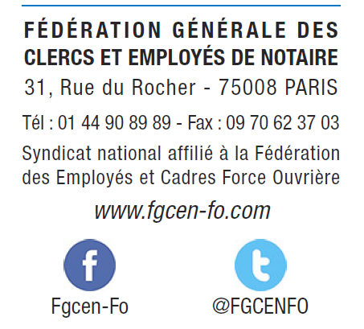
Mobilisons-nous le 19 janvier !

Contact
Danielle BERNARDIN
06.70.61.27.36.
paul.bernardin@wanadoo.fr

